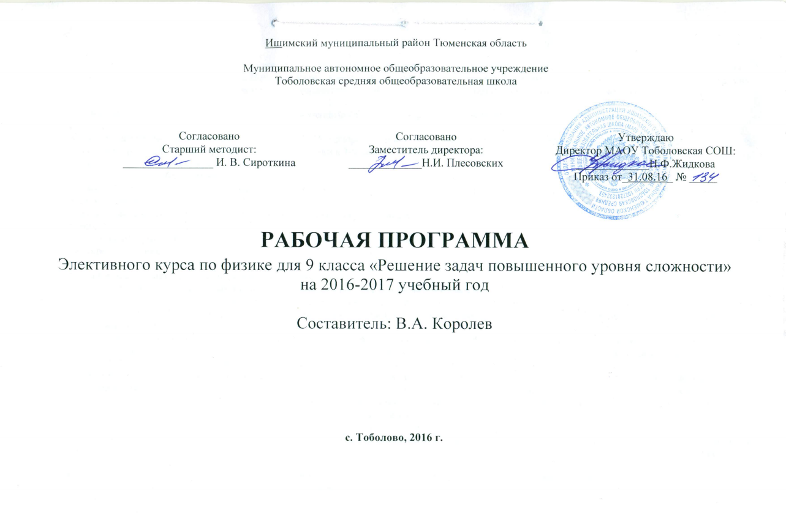

Пояснительная записка.
Актуальность курса связана с тем, что согласно концепции профильного обучения в профильной школе вводятся элективные предметы для построения индивидуальных образовательных траекторий. В рамках данного курса рассматриваются нестандартные подходы к решению физических задач, овладение которыми поможет в подготовке к ГИА. Необходимость разработки данной программы вызвана отсутствием типовых программ таких элективных предметов.
Цель данного курса углубить и систематизировать знания учащихся 9 классов по физике путем решения разнообразных задач и способствовать их профессиональному определению.
Его основная направленность - подготовить учащихся к ГИА с опорой на знания и умения учащихся, приобретенные при изучении физики в 7-9 классах, а также углублению знаний по темам при изучении курса физики в 7-9классах. Занятия проводится 1 час в неделю в течение 2 полугодия
Целями данной программы являются:
-углубление полученных знаний и умений;
- формирование навыков в использовании общих законов материального мира для решения конкретных вопросов, имеющих практическое и познавательное значение;
-умение широко использовать полученные знания по математике при решении физических задач.
Задачи курса:
-развить навыки работы учащихся с дополнительной учебной, научно-популярной литературой;
-развитие интереса к физике;
-развитие логического мышления и монологической речи;
- развивать способности учащихся к исследовательской деятельности;
-умение широко использовать полученные знания по математике при решении физических задач.
Программа элективного курса «Решение задач по физике» для 9 класса составлена на основе федерального компонента государственного стандарта общего образования в соответствии с Программой для общеобразовательных учреждений, рекомендованной Министерством образования и науки Российской Федерации (базовый и профильный уровень).
Данная модифицированная программа учебного курса «Решение задач по физике» разработана на основании программы элективного курса «Решение задач по физике повышенной сложности» автор Марчук Э.В., опубликованная в сборнике «Физика 8-9 классы: сборник программ элективных курсов составитель В.А. Попова. – Волгоград: Учитель, 2007». Настоящий учебный курс рассчитан на преподавание в объеме 17 часов.
Модифицированная программа учебного курса «Решение задач по физике» отличается от программы элективного курса «Решение задач по физике повышенной сложности» (автор Марчук Э.В.) тем, что уменьшено количество часов по темам: «Основы кинематики» - 3 часа, «Основы динамики» - 4 часа, «Элементы гидростатики и аэростатики» - 2 часа, «Законы сохранения в механике» - 2 часа, «Тепловые явления» - 2 часа, «Электрические явления» - 2 часа, тему: «Вводное занятие», заменяю на тему «Заключительное занятие», рассчитанную на один час.
Учебный курс «Решение задач по физике» является основой для обобщения и расширения ранее приобретенных знаний учащимися по физике.
На изучение физики в 9 классе по данной программе отводится 68 часов, 2 часа в неделю. Этого количества часов недостаточно для осмысленного подхода к решению задач, формированию достаточного уровня знаний, позволяющему учащимся сделать выбор профиля, связанного с расширенным изучением физики.
Программа направлена на создание условий для организации эффективной системы предпрофильной подготовки, способствующей самоопределению обучающихся в выборе способа дальнейшего образования, профиля обучения.
Формы организации образовательного процесса:
Для организации занятий используются следующие формы:
- лекционное изложение материала;
- эвристические беседы;
- практикумы по решению задач;
- уроки-исследования;
- работа в малых группах.
Виды деятельности
- работа с дополнительной литературой
- семинары по решению задач
- конференции
- тестирование
Технологии обучения:
Технологии, основанные на активизации и интенсификации деятельности обучающихся; групповые технологии разных видов: групповой опрос, урок-практикум, урок-семинар и т.д.; дифференцированные задания и личностно-ориентированные технологии. Использование ИКТ.
Механизм формирования ключевых компетенций обучающихся:
Учебно-познавательные компетенции:
- ставить цель и организовывать её достижение, уметь пояснить свою цель; -организовывать планирование, анализ, рефлексию, самооценку своей учебно-познавательной деятельности; - обозначать свое понимание или непонимание по отношению к изучаемой проблеме; - ставить познавательные задачи и выдвигать гипотезы, описывать результаты, формулировать выводы; - выступать устно и письменно о результатах своего исследования. Информационные компетенции: - владеть навыками работы с различными источниками информации: книгами, учебниками, справочниками, Интернет; -самостоятельно искать, извлекать, систематизировать, анализировать и отбирать необходимую информацию, организовывать, преобразовывать, сохранять и передавать ее; - ориентироваться в информационных потоках, уметь выделять в них главное и необходимое. Коммуникативные компетенции: - владеть способами взаимодействия с окружающими людьми; выступать с устным сообщением, уметь задать вопрос, корректно вести учебный диалог; -владеть способами совместной деятельности в группе, приемами действий в ситуациях общения; умениями искать и находить компромиссы
После изучения курса учащиеся должны:
-знать применения основных достижений физики в жизни, историю развития физики, физические законы;
-понимать роль физики в жизни, науке и технике, смысл и сущность физических законов;
-уметь работать со средствами информации, в том числе компьютерными (рефераты, доклады, справочники);
-готовить сообщения и доклады и выступать с ними, оформлять их в письменном и электронном виде, применять различные физические законы при решении задач, решать тестовые задачи.
Содержание рабочей программы
1.Основы кинематики (3 ч).
Цель: формирование знаний об основных понятиях и законах кинематики, изучение которых составляет основу для дальнейшего освоения курса.
Механическое движение, относительность движения, система отсчета. Траектория, путь и перемещение. Закон сложения скоростей. Графики зависимости кинематических величин от времени при равномерном и равнопеременном движении. Движение тела под действием силы тяжести по вертикали. Баллистическое движение.
Требования к уровню подготовки обучающихся:
знать связь между кинематическими величинами;
уметь решать задачи по общему алгоритму, применять алгоритм по кинематике к решению задач в случае движения тела по вертикали и под углом к горизонту; строить графики зависимости кинематических величин от времени для различных видов движения, решать задачи с применением графиков.
Вид контроля:
-фронтальный опрос учащихся.
-тестирование.
2. Основы динамики (2 ч).
Цель: формирование знаний об основных понятиях и законах динамики, изучение которых составляет основу для дальнейшего освоения курса.
Законы Ньютона. Инерциальная система отсчета. Масса. Сила. Сложение сил. Закон всемирного тяготения. Сила тяжести, ускорение свободного падения. Силы упругости, закон Гука. Вес тела, невесомость. Силы трения, коэффициент трения скольжения.
Требования к уровню подготовки обучающихся:
знать виды сил, находить различные силы, действующие на тело по формулам. уметь выполнять построение векторов действующих на тело сил, выполнять построение и анализ общего алгоритма на динамику, применять алгоритм на динамику к решению задач в случае равновесия или равномерного прямолинейного движения, в случае движения тела с ускорением
Вид контроля:
-фронтальный опрос учащихся.
-индивидуальный опрос.
3. Элементы гидростатики и аэростатики (2 ч).
Цель: формирование знаний об основных понятиях и законах гидростатики и аэростатики.
Давление жидкости и газов. Закон Паскаля. Закон сообщающихся сосудов. Сила Архимеда. Условия плавания тел.
Требования к уровню подготовки обучающихся:
знать условия равновесия жидкости в сообщающихся сосудах, условия плавания тел;
уметь решать задачи на применение закона сообщающихся сосудов, изображать силу Архимеда в общем случае; решать задачи по теме.
Вид контроля.
-тестирование.
-фронтальная беседа.
4. Законы сохранения в механике (3ч).
Цель: формирование знаний о законах сохранения в механике.
Понятие энергии, кинетическая и потенциальная энергии, полная механическая энергия. Механическая работа, мощность. Закон сохранения энергии в механике. Импульс, закон сохранения импульса.
Требования к уровню подготовки обучающихся:
знать формулы работы, мощности и энергии, импульса; условия сохранения полной механической энергии и закона сохранения импульса;
уметь решать задачи на закон сохранения энергии в общем случае и в механике.
Вид контроля:
-тестирование
-собеседование
5. Тепловые явления (2 ч).
Цель: формирование знаний об основных понятиях и законах тепловых явлений.
Внутренняя энергия. Количество теплоты, удельная теплоемкость; удельная теплота парообразования и конденсации; удельная теплота плавления и кристаллизации; удельная теплота сгорания топлива. Уравнение теплового баланса. Коэффициент полезного действия, тепловых двигателей. Влажность воздуха.
Требования к уровню подготовки обучающихся:
знать формулы количества теплоты в различных тепловых процессах, уравнение теплового баланса, распространение закона сохранения энергии на тепловые процессы.
уметь решать задачи на расчет количества теплоты в различных тепловых процессах, на уравнение теплового баланса.
Вид контроля:
-тестирование
- фронтальный опрос
7.Электрические явления (4 ч).
Цель: формирование знаний об основных понятиях и законах электрических явлений.
Закон Кулона. Закон сохранения электрического заряда. Электрический ток. Величины, характеризующие электрический ток. Условные обозначения элементов электрических цепей. Построение электрических цепей. Закон Ома. Расчет сопротивления проводников. Законы последовательного и параллельного соединений. Работа и мощность электрического тока.
Требования к уровню подготовки обучающихся:
знать закон сохранения электрического заряда, закон Кулона, величины, характеризующие электрический ток, законы последовательного и параллельного соединений, закон Джоуля-Ленца, формулы работы и мощности электрического тока.
уметь решать задачи на закон Кулона и закон сохранения электрического заряда, выполнять построение электрических цепей с использованием условных обозначений.
Вид контроля:
-фронтальная беседа
-фронтальный опрос
-тестирование
7. Заключительное занятие (1 ч).
На заключительном занятии подводится зачёт «Решение задач по физике».
КАЛЕНДАРНО-ТЕМАТИЧЕСКОЕ ПЛАНИРОВАНИЕ
№ п/п | Дата. |  | Наименование разделов и тем | Стандарт | Кодификатор ОГЭ | Понятия | Примечание
 | План | Факт
1  2  3  4  5  6 | 07.09  14.09  21.09  28.09  05.10  12.10 |  | Основы кинематики. | Знать виды движения.  Уметь решать качественные, расчетные и графические задач. | 1.1-1.5 | Решение качественных, расчетных и графических задач.
7  8  9  10  11 | 19.10  26.10  09.11  16.11  23.11 |  | Основы динамики. | Знать законы движения, импульс тела, закон сохранения импульса.  Уметь решать задачи . | 1.10-1.17 | Законы Ньютона. Закон всемирного тяготения.
12  13  14  15  16 | 30.11  07.12  14.12  21.12  28.12 |  | Элементы гидростатики и аэростатики. | Знать: формулу давления твердого тела, гидростатического давления, как определить давление газов.  Уметь: решать расчетные и качественные задачи на вычисление |  | Давление, твёрдых тел, жидкостей и газов.
17  18  19  20  21 | 18.01  21.01  25.01  01.02  08.02 |  | Законы сохранения в механике. | Знать формулировку закона сохранения и превращения энергии в механических и тепловых процессах.  Уметь описывать процесс изменения и превращения энергии в механических тепловых процессах. | 2.7 | Закон сохранения и превращения энергии в тепловых процессах.
22  23  24  25  26  27 | 11.02  15.02  22.02  01.03  15.03  22.03 |  | Тепловые явления. | Знать основные понятия и формулы по теме «Тепловые явления».  Уметь применять полученные знания при решении задач | 2.2-2.7 | Задачи по разделу «Тепловые явления».
28  29  30  31  32  33 | 05.04  12.04  19.04  26.04  03.05  10.05 |  | Электрические явления. | Знать понятия и законы по изученной теме.  Уметь решать задачи на применение изученных физических законов. | 3.1-3.9 | Электрические явления.
34 | 17.05 |  | Заключительное занятие. |  |  |  | зачёт

Ожидаемые результаты.
Курс по решению задач для учащихся 9-го класса в разделе «Механика» должен дать следующие результаты:
- повышение интереса к предмету;
- развить мыслительную и творческую деятельность по предмету;
- решать по возможности задачи профильного обучения (профессиональная ориентация).
- умение применять полученные знания и навыки к решению задач или вопросов в смежных предметах (математика, химия, биология, география, астрономия).
- сформировать личность с положительными качествами, приносящую пользу себе и обществу;
- сформированное умение работы с литературой;
Список используемой литературы для учителя и учеников.
1. Г.С.Ландсберг «Учебник физики» для слушателей подготовительного отделения высших учебных заведений. /изд. «Наука» 1985г.
2. С.Е.Каменецкий, В.П.Орехов «Методика решения задач по физике». /изд. «Просвещение» 1987г.
3. Т.И. Трофимова «Курс физики». /изд. Москва «Высшая школа» 1985г.
4. В.Р. Ильченко «Перекрёстки физики, химии и биологии». /изд. «Просвещение» 1986г.
5. А.П. Рымкевич «Задачник 9-11кл.» /изд. «Дрофа»2000г.
6. В.И. Лукашик, Е.В. Иванова «Сборник задач по физике 7-9кл.» /изд. «Просвещение» 2000г.
7. Сборник задач по физике для подготовительных курсов ТУСУР. 1999г.

